TERMO DE REFERÊNCIA

ESPECIFICAÇÃO PARA EXECUÇÃO DOS SERVIÇOS

SUMÁRIO

- OBJETO
- FUNDAMENTAÇÃO DA CONTRATAÇÃO
- DESCRIÇÃO DA SOLUÇÃO COMO UM TODO
- REQUISITOS DA CONTRATAÇÃO
- MODELO DE EXECUÇÃO DO OBJETO
- MODELO DE GESTÃO DO CONTRATO
- CRITÉRIOS DE MEDIÇÃO E DE PAGAMENTO
- FORMA E CRITÉRIOS DE SELEÇÃO DO FORNECEDOR
- ESTIMATIVA DO VALOR DA CONTRATAÇÃO
- ADEQUAÇÃO ORÇAMENTÁRIA
- VISTORIA PRÉVIA
- OBRIGAÇÕES DA CONTRATADA
- OBRIGAÇÕES DA CONTRATANTE
- SANÇÕES ADMINISTRATIVAS
- GARANTIA
- RESPONSÁVEL PELO TERMO DE REFERÊNCIA

- OBJETO

Contratação de serviços comuns de engenharia para fornecimento e instalação de divisórias de gesso acartonado com isolamento acústico, com rodapés inclusos, e fornecimento e instalação de portas em madeira, nas salas 410 e 1107 do imóvel sede da Procuradoria Regional do Trabalho da 3ª Região - PRT3, localizada na Rua Bernardo Guimarães, 1.615 – Lourdes, Belo Horizonte/Minas Gerais, CEP: 30140-081, conforme descriminado neste Termo de Referência.
  - PRAZO DE CONTRATO E DE EXECUÇÃO DO OBJETO

O instrumento de contrato poderá ser substituído pela Nota de Empenho, conforme disposto no artigo 62 da Lei nº 8.666/93, considerando o enquadramento do objeto deste Termo de Referência em pregão eletrônico. A execução do objeto, fornecimento e instalação completa das divisórias, deverá ocorrer em até 15 dias corridos a partir do recebimento da nota de empenho.

- FUNDAMENTAÇÃO DA CONTRATAÇÃO

A contratação de empresa para a realização dos serviços objeto deste Termo de Referência tem amparo legal na Lei nº 10.520, de 17 de julho de 2002, no Decreto nº 10.024, de 20 de setembro de 2019 e na Lei nº 8.666, de 21 de junho de 1993, atualizada.

A contratação de empresa para fornecimento e instalação de divisórias de gesso acartonado e duas portas, em duas salas da sede da PRT3, ocorre em atendimento à demanda por melhor aproveitamento dos seguintes ambientes:

- Sala 410: criação da sala da chefia da Divisão de Perícia, em divisão da sala da Divisão de Perícias, no 4º pavimento, de forma a proporcionar melhor conforto acústico e ambiente de trabalho mais adequado para todos os servidores e estagiários lotados no recinto. Dessa forma, será criada uma sala (chefia da Divisão de Perícia) com 16,8m², e a Sala 410 terá sua área reduzida de 94,9m² para 77,7m². No intuito de alcançar o objetivo acima descrito, faz-se necessário o fornecimento e instalação de parede divisória em gesso acartonado, tipo Drywall, com isolamento acústico, além de fornecimento e instalação de uma porta de 82x210cm conforme com o padrão utilizado na sede da PRT3.

- Sala 1107: divisão de sala para criação de antessala para gabinete de procurador, de forma a proporcionar privacidade em ambiente de trabalho, com recepção para lotação de estação de trabalho para secretaria de procurador, com instalação de porta a ser retirada da sala 806. Dessa forma, a sala 1107, originalmente com 29,5m², será convertida em duas salas: gabinete (19,6m²) e antessala (9,5m²). Para tanto, é necessária a contratação de empresa para fornecimento e instalação de parede divisória em gesso acartonado, tipo Drywall, com isolamento acústico, e fornecimento e instalação de uma porta de 82x210cm conforme padrão utilizado na sede da PRT 3ª Região.

Os serviços de pintura necessários para as paredes das salas 410 e 1107 serão realizados pelos servidores lotados no Setor de Manutenção da PRT 3ª Região (e não pela empresa Contratada).

- descrição da solução como um todo

  - DIVISÓRIA DE GESSO ACARTONADO (Dry-wall) - Especificação

Placas de gesso acartonado, pré-fabricadas a partir da gipsita natural, parafusadas em uma estrutura metálica leve (espessura total da parede 10cm), com as seguintes características:
• Placa de gesso: Painéis de gesso para teto ou painéis internos; dimensões do painel de 120 x 240cm; constituídas de um núcleo de gesso natural e aditivos, revestidos com duas lâminas de cartão duplex, para uso exclusivo interno. A configuração das placas deverá ser submetida à aprovação da Fiscalização, antes do fornecimento e execução. Os cantos internos devem ser acabados com fita de papel microperfurada e massa de rejuntamento. Os cantos externos devem ser protegidos da ação de choques mecânicos através da adoção de perfis metálicos especiais (cantoneiras perfuradas).

• Elementos estruturais: são constituídos de perfis de aço galvanizado protegidos com tratamento de zincagem tipo B, em chapas de 0,5mm de espessura (o zinco nos perfis deve equivaler, em média, a 275 g/m², dupla face), conformados a frio em perfiladeiras de rolete garantindo a precisão dimensional. A guia empregada será a R70 e o montante M70, perfazendo a espessura final da parede de 95mm. A distância entre os montantes deverá ser de 400mm. A fixação dos perfis de aço galvanizado deverá utilizar parafusos auto-atarraxantes (especialmente desenvolvidos para este fim, de aço fosfatizado com ponta em formato de broca, dupla rosca, haste mais fina e cabeça chata), com espaçamento máximo de 25cm entre os parafusos e no mínimo a 1cm da borda da chapa. Deverá ser realizado o emassamento das cabeças dos parafusos com duas aplicações de massa de rejuntamento desenvolvida pela fabricante do gesso acartonado.

• Em nenhum momento será admitida a utilização de gesso calcinado em substituição à massa de rejuntamento.

• Fita de reforço para juntas: fitas de papel microperfurada (Placo fita para juntas) e massa de rejuntamento nas juntas entre chapas, aplicando-as em duas camadas com larguras diferentes, resultando em superfície lisa, uniforme, que não trinque e permaneça inalterável ao longo do tempo.

• Banda acústica (fita para isolamento acústico à base de resina auto-adesiva) aplicada na estrutura de contorno da parede (pisos/paredes/forros) em drywall, para impedir a passagem de som por alguma fresta entre o perfil e o elemento estrutural e evitar que a onda sonora que atinge a parede se transmita para os elementos estruturais por vibração.

• Isolamento acústico: as divisórias indicadas em projetos deverão ser isoladas, terão o miolo preenchido com lã de rocha, proteção acústica de 42DBA, com espessura total de 75mm e densidade 64kg/m³. Características da Banda Acústica: Dorso: Espuma de polietileno de célula fechada, Liner: Papel super calandrado siliconizado (60 g/m²) Adesivo: Base acrílica.

• Composto para junção: “PLACOMIX” ou equivalente aprovado.
Fabricantes: Placo do Brasil, Lafarge, Knauf do Brasil ou equivalente aprovado.

A contratada deverá proceder os ajustes necessários para instalação das placas de gesso junto à esquadria na Sala 410, com utilização de solução técnica conforme modelo instalado no 5º pavimento, e em outras situações similares na instalação de divisória em gesso acartonado junto ao perfil metálico da esquadria da fachada do imóvel.

A obra deverá ser entregue totalmente limpa, limpeza grossa e fina, externa e internamente, em condições perfeitas de utilização. Toda sobra de material deverá ser retirada e transportada com a utilização exclusiva do elevador de serviço.

Ao final de cada dia será procedida à limpeza geral da obra de modo a evitar o acúmulo de entulhos e materiais que possam prejudicar o bom andamento dos serviços. Os entulhos deverão ser acondicionados em recipientes apropriados que serão removidos da obra assim que estiverem cheios.

  - PORTA DE MADEIRA - Especificação

Portas de madeira compacta, dimensões 82x210cm, marco de 10 cm, alizar de 7 cm, acabamento em verniz, dobradiça 3 ½ x 3 com anel, cromada, borracha amortecedora para jaibro de marco, ou equivalente aprovado, e fechadura com maçaneta de alavanca LaFonte, linha classic basic, conjunto 639, com roseta, banheiro cromado, inclusos fechadura, cilindro, espelho e parafusos, ou equivalentes devidamente aprovados pela Fiscalização. A porta a ser fornecida deve ser similar ao padrão de porta de madeira existente na sede da PRT 3ª Região.

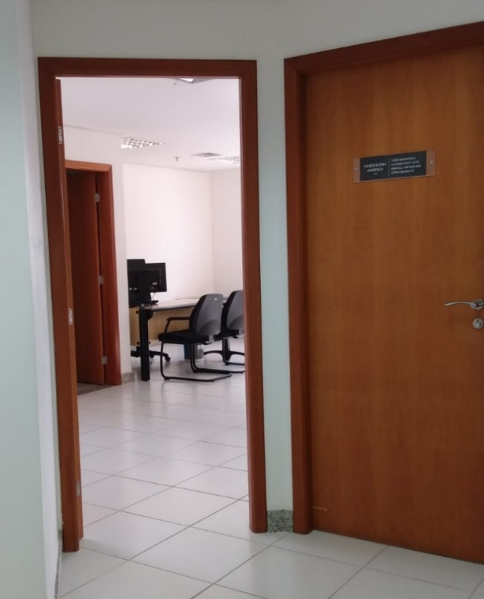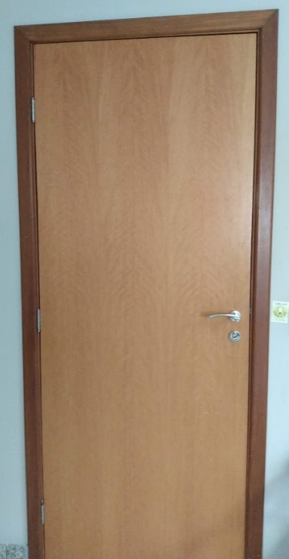

Figura 01: Modelos de porta e maçaneta existentes na sede da PRT3 a serem considerados no fornecimento das novas portas.
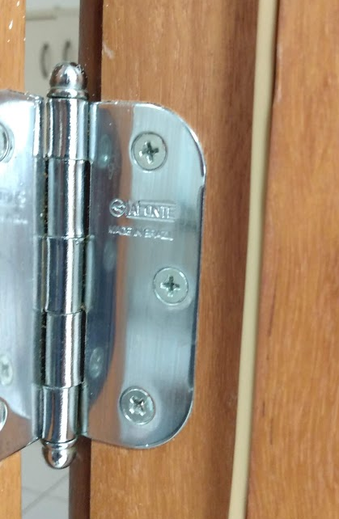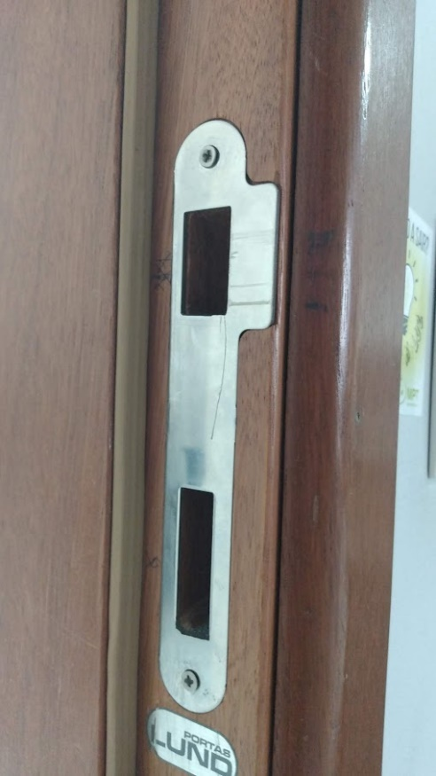
Figura 02: Modelos de acessórios utilizados nas portas da PRT 3ª Região.

  - RODAPÉS - Especificação

Fornecimento e instalação em Granito arabesco 2x10cm, junto às novas paredes de divisórias em gesso acartonado a serem instaladas, conforme padrão existente na sede da PRT 3ª Região, com dimensão linear aproximada de 16 metros, descontados os vãos das portas. A amostra do rodapé deverá ser apresentada à Fiscalização para aprovação da especificação a ser utilizada na execução.
Argamassa colante: Industrializada: “Mármores e Granitos Interno Quartzolit” ou equivalente aprovado.
Rejunte: Industrializado: “Rejuntamento Porcelanatos Mármores e Granitos” na cor aproximada das peças, as juntas deverão ter aproximadamente 2mm, a ser executado conforme orientações do fabricante.
Fabricantes: Weber Quartzolit ou equivalente aprovado.

  - NORMAS A SEREM ATENDIDAS

Os serviços e os materiais a serem fornecidos deverão obedecer rigorosamente às seguintes normas:
- ABNT NBR 15758-1:2009 – Sistemas construtivos em chapa de gesso para Drywall;
- ABNT NBR 15930-4:2022 – Portas de madeira para edificações Parte 4: Instalação e Manutenção;
- Manual de Obras Públicas – Edificações / Práticas da SEAP;
- Normas de Segurança do Trabalho vigentes e aplicáveis a este caso.
  - PLANTAS

QUANTIDADE DE ÁREA DE DIVISÓRIA POR AMBIENTE:

- Sala 410: 557x250cm (13,9 m²);

- Sala 1107: (150 + 113 + 128) x 250cm = 391x250cm (9,77m²);

QUANTIDADE DE ÁREA TOTAL: 23,7m²

Figura 03: planta esquemática da Sala 410

Figura 04: planta esquemática da Sala 1107
- REQUISITOS DA CONTRATAÇÃO

Segundo Marçal Justen Filho, “bem ou serviço comum é aquele que se apresenta sob identidade e características padronizadas e que se encontra disponível, a qualquer tempo, num mercado próprio” (Pregão – Comentários à Legislação do Pregão Comum e Eletrônico. Editora Dialética, São Paulo, 2005, pág. 30). No entendimento do TCU, “a complexidade do objeto pretendido não é o fator decisivo para inseri-lo, ou não, no conceito de bem comum, mas, sim, o domínio do mercado sobre o objeto licitado. Assim, caso o objeto apresente características padronizadas (de desempenho e de qualidade) e o mercado domine as técnicas de sua realização, esse deverá ser classificado como bem ou serviço comum e ser utilizada de forma cogente a modalidade do pregão eletrônico” (Acórdão nº 2.806/2014 – 1ª Câmara). Portanto, o foco da definição de serviço comum são as “características padronizadas”.

O Decreto nº 10.024/2019, ao definir o que seriam serviços especiais (não comuns) de engenharia, traz o conceito de “alta heterogeneidade”, aliado à alta complexidade técnica (art. 3º - alínea C): “II - bens e serviços comuns - bens cujos padrões de desempenho e qualidade possam ser objetivamente definidos pelo edital, por meio de especificações reconhecidas e usuais do mercado; III - bens e serviços especiais - bens que, por sua alta heterogeneidade ou complexidade técnica, não podem ser considerados bens e serviços comuns, nos termos do inciso II”;

Considerando que o serviço de fornecimento e instalação de divisórias em placa de gesso acartonado, bem como fornecimento e instalação de portas de madeira para edificações, apresentam características padronizadas de desempenho e qualidade, que podem ser definidas por meio de especificações reconhecidas e usuais de mercado, e considerando o valor de mercado da aquisição pleiteada, entendemos, por esta razão, que o certame possa ocorrer na modalidade de Pregão Eletrônico.

- MODELO DE EXECUÇÃO DO OBJETO

A modalidade de licitação para viabilizar a contratação será o Pregão Eletrônico – critério menor preço, sendo o objeto um único lote a ser fornecido.

- MODELO DE GESTÃO DO CONTRATO

O serviço deverá ser recebido e atestado pelo Setor de Manutenção, juntamente com a Assessoria Técnica da Diretoria Regional, após conferências do atendimento das especificações constantes neste Termo de Referência.

- critérios de medição e de pagamento

  - MEDIÇÃO

Os serviços serão recebidos definitivamente em até 5 (cinco) dias, contados a partir da comunicação de término dos serviços emitida pela Contratada, por parte do(a) responsável pela fiscalização dos serviços, após a verificação da qualidade e quantidade do material e consequente aceitação, mediante termo circunstanciado comprovando a verificação de sua conformidade com as especificações constantes neste Termo de Referência e na proposta. Os serviços deverão ser executados em etapa única para fins de medição e não haverá cronograma físico-financeiro para a execução dos serviços.

Os serviços e materiais poderão ser rejeitados, no todo ou em parte, quando em desacordo com as especificações constantes neste Termo de Referência e na proposta, devendo ser refeitos ou substituídos no prazo de 2 (dois) dias, contados a partir da notificação da CONTRATADA, às suas custas, sem prejuízo da aplicação de penalidades.

  - PAGAMENTO

Os pagamentos serão efetuados mediante Ordem Bancária, através de crédito em conta corrente, no prazo de até 5 (cinco) dias úteis a contar da data da entrega da nota fiscal/fatura, atestada pela Comissão de Fiscalização, e de acordo com a forma estabelecida abaixo:

- Será feita consulta "on-line", sobre a situação da contratada, no Sistema de Cadastro Único de Fornecedores – SICAF, com a consequente emissão de certidão que comprove sua regularidade;
- Será efetuada retenção dos tributos exigíveis pela legislação vigente, exceto se a contratada tiver optado pelo SIMPLES, hipótese em que deverá comprovar tal condição mediante fornecimento de cópia do respectivo termo de opção, desde que esta opção não seja vedada pelo art. 17 da Lei Complementar nº 123/2006. Será aplicado o percentual constante da tabela de retenção da Instrução Normativa.

Documentos necessários para a execução do pagamento:

- Certificado de Regularidade do FGTS - CRF, emitido pela Caixa Econômica Federal;
- Certidão de Débitos Relativos a Créditos Tributários Federais e à Dívida Ativa da União, conforme Portaria Conjunta RFB/PGFN nº 1.751, de 02/10/2014;
- Certidão de regularidade fiscal trabalhista, emitida pelo Tribunal Superior do Trabalho no seguinte endereço: http://www.tst.jus.br/certidao.

As notas fiscais/faturas que apresentarem incorreções serão devolvidas à CONTRATADA para as devidas correções, neste caso, o prazo começará a fluir a partir da apresentação da Nota Fiscal/Fatura, sem incorreções.

- forma e critérios de seleção do fornecedor

A empresa a ser contratada deverá comprovar a prestação de serviço anterior com descrição de fornecimento e instalação de divisórias em gesso acartonado tipo Drywall, bem como fornecimento e instalação de porta em madeira. O critério de julgamento da proposta é o menor preço global.

8.1 VISITA TÉCNICA/ATESTADO DE VISITA

É facultado à licitante visitar o local para obter as informações necessárias para a elaboração da proposta, correndo por sua conta os custos respectivos. Caso haja interesse, a licitante poderá agendar visita, antecedente à data de apresentação da proposta, através de e-mail para prt03.logistica@mpt.mp.br, a ocorrer de segunda a sexta-feira no período das 09 às 15 horas.
Tendo em vista a faculdade da realização da visita técnica, os licitantes não podem alegar o desconhecimento das condições e grau de dificuldades existentes, como justificativa para se eximirem das obrigações assumidas em decorrência desta licitação.
O ato de apresentação da proposta implicará a tácita admissão de que a documentação técnica e os esclarecimentos prestados foram julgados suficientes para que os serviços sejam executados nas condições estipuladas neste Termo.

8.2 QUALIFICAÇÃO TÉCNICA DOS LICITANTES

A licitante vencedora do certame deverá estar, na fase de contratação, devidamente
regularizada junto ao CREA/MG, nas modalidades que incluam o objeto a ser licitado e possuir Certidão de Acervo Técnico – CAT compatível com os serviços discriminados neste
Termo de Referência, com responsabilidade técnica de profissional de Engenharia Civil para instalação das divisórias em gesso acartonado e das portas em madeira.
Todos os serviços deverão ser assistidos por profissionais de Engenharia Civil devidamente habilitados, com capacitação comprovada e compatível com a execução do objeto deste Termo de Referência, sendo apresentados os seguintes documentos para a seleção do fornecedor:

8.2.1. Certidão de registro de pessoa jurídica no Conselho Regional de Engenharia e Agronomia – CREA (Lei nº 5.194/1966), ou no Conselho Regional de Arquitetura e Urbanismo – CAU (Lei n° 12.378/2010), em nome da licitante, válida na data de recebimento dos documentos de habilitação, emitida pelo CREA/CAU da circunscrição da sede da empresa;

8.2.2. Certidão de registro de pessoa física emitida pelo CREA/CAU da jurisdição do domicílio do profissional em nome do profissional responsável pela condução dos serviços, com validade na data de recebimento dos documentos de habilitação, onde conste atribuição compatível com a área de atuação indicada pela licitante;
- Serão dispensadas as certidões de registro de pessoa física dos profissionais integrantes da equipe técnica que constarem da certidão de registro de pessoa jurídica da empresa licitante.

8.2.3. Um ou mais atestado(s) que comprove(m) que a licitante tenha executado para órgão ou entidade da administração pública direta ou indireta, federal, estadual, municipal ou do Distrito Federal, ou ainda, para empresas privadas, serviços em imóvel público ou comercial equivalente que contemple, no mínimo:
8.2.3.1. Instalação de 11 (onze) metros quadrados de parede em gesso acartonado com isolamento acústico;
8.2.3.2. Instalação de 8 (oito) metros lineares de rodapé em granito.

8.2.4. Comprovação da licitante de possuir, em seu corpo técnico, na data de abertura das propostas, profissional(is) de nível superior, ENGENHEIRO ou ARQUITETO, reconhecido(s) pelo CREA ou CAU, detentor(es) de atestado(s) de responsabilidade técnica devidamente registrado(s) no CREA ou CAU da região onde os serviços foram executados, acompanhado(s) da(s) respectiva(s) Certidão(ões) de Acervo Técnico – CAT, expedida(s) por este(s) Conselho(s), que comprove(m) ter o(s) profissional(is) executado para órgão ou entidade da administração pública direta ou indireta, federal, estadual, municipal ou do Distrito Federal ou, ainda, para empresa privada - que não a própria licitante (CNPJ diferente) - serviço(s) em imóvel público ou comercial equivalente a, no mínimo, 11m² (onze metros quadrados), que contemple:
8.2.4.1. Instalação de 11 (onze) metros quadrados de parede em gesso acartonado com isolamento acústico;
8.2.4.2. Instalação de 8 (oito) metros lineares de rodapé em granito.

8.2.5. A comprovação de vínculo profissional será feita com a apresentação de cópia da carteira de trabalho (CTPS) em que conste a licitante como contratante, do contrato social da licitante em que conste o profissional como sócio, do contrato de trabalho ou, ainda, de declaração de contratação futura do profissional detentor do atestado apresentado, desde que acompanhada de declaração de anuência do profissional;

8.2.6. O(s) profissional(is) que apresentar(em) as ARTs para comprovação da qualificação técnica acima deverão(ão), obrigatoriamente, ser o(s) responsável(is) pelo acompanhamento da execução dos serviços de que tratam o objeto desta licitação;

8.2.7. Com o intuito de tornar mais célere a análise pelo(a) Pregoeiro(a), deverão ser destacados (grifados), nos atestados, os itens correspondentes às solicitações de qualificação técnica prevista no Edital;

8.2.8. As certidões de registro no CREA/CAU e as Certidões de Acervo Técnico (CATs), emitidas via internet, somente serão aceitas se houver a possibilidade de confirmação de veracidade pelo mesmo meio (internet), podendo o(a) Pregoeiro(a), se julgar necessário, efetuar a confirmação sem prejuízo das demais diligências;

8.2.9. A eventual substituição de responsável técnico, mediante solicitação prévia à Contratante, estará condicionada ao atendimento dos requisitos mínimos listados no Termo de Referência;

8.2.10. Não será permitido o somatório de atestados para a comprovação da área mínima de execução dos serviços exigidos para a habilitação técnica da licitante.
- estimativas do valor da contratação

O valor estimado para o fornecimento e instalação das divisórias em gesso acartonado com isolamento acústico e fornecimento e instalação de duas portas de madeira, padrão sede PRT3, conforme objeto deste Termo de Referência, é de R$ 12.843,14 (doze mil, oitocentos e quarenta e três reais e quatorze centavos), e foi obtido em consulta ao Sinapi não desonerado, data de referência técnica: 15/03/2023, com a aplicação de BDI de 21,75% e utilização dos códigos, descrições e quantitativos indicados a seguir.

Figura 05: Demonstração de composição do BDI
Figura 06: Planilha orçamentária de referência de preços

- adequação orçamentária

Os recursos necessários para custear a contratação estão consignados no orçamento da União para 2023, código orçamentário de natureza da despesa: 339030.24 – Material para manutenção de bens imóveis / Instalações.

- VISTORIA PRÉVIA

É aberta à empresa responsável pelo serviço a vistoria prévia no local objeto dos serviços, para que possa ter total conhecimento das condições técnicas, características especiais, e dificuldades que, porventura, possam existir na execução dos trabalhos.

A vistoria e inspeção serão realizadas em horário comercial, de segunda a sexta-feira, de modo a obter, para sua própria utilização e por sua exclusiva responsabilidade, toda a informação necessária à elaboração da proposta, sendo que a não realização da vistoria prévia implica declaração de que a empresa responsável pelo serviço conhece todos os detalhes referentes ao objeto descrito neste Termo de Referência.

A empresa responsável pelo serviço, caso opte por não fazer vistoria técnica, deverá entregar declaração formal, assinada por seu responsável legal, de que tem pleno conhecimento das condições locais e peculiaridades inerentes à natureza dos serviços.

A vistoria prévia deve ser agendada em dia útil, em horário de funcionamento da unidade, pelo telefone indicado no edital com um representante da Procuradoria Regional do Trabalho da 3ª Região.

- OBRIGAÇÕES DA CONTRATADA

Considerando que a empresa a ser contratada tem qualificação técnica e comprovada capacidade para a execução dos serviços objeto da presente especificação, de modo algum será aceita qualquer alegação, durante a execução do contrato, quanto a possíveis indefinições, omissões ou incorreções contidas no conjunto de elementos que constituem o presente projeto, como pretexto para cobrar materiais/equipamentos e/ou serviços ou alterar a composição de preços unitários. Por conseguinte, a interessada deverá incluir no valor GLOBAL da sua proposta as complementações e acessórios ocasionalmente omitidos nos projetos e documentos, mas implícitos e necessários à completa e perfeita execução da obra, assim como ao funcionamento de todas as instalações, máquinas, equipamentos e aparelhos.

A administração da obra será exercida por engenheiro responsável técnico que, para o bom desempenho de suas funções e bom andamento da administração, deverá contar com tantos funcionários quantos forem necessários.

Não será admitida a contratação/subcontratação de trabalhadores em regime de trabalho escravo ou degradante, assegurando-se ao trabalhador condição digna de alimentação, higiene e descanso.

São obrigações da CONTRATADA:
- Cumprir todas as obrigações constantes neste Termo de Referência e sua proposta, assumindo como exclusivamente seus os riscos e as despesas decorrentes da boa e perfeita execução do objeto;
- Emitir a Anotação de Responsabilidade Técnica (ART), ou Registro de Responsabilidade Técnica (RRT) referente ao serviço objeto deste Termo de Referência, a ser executado;
- Verificar, antes do início da execução de cada serviço, as condições técnicas e medidas locais ou posições a que se destinar os materiais a serem instalados. Todas as imperfeições verificadas nos serviços vistoriados, bem como discrepâncias em relação aos desenhos e especificações deverão ser corrigidas antes do prosseguimento dos trabalhos;
- Adotar as medidas de proteção aos empregados e a terceiros durante a execução dos serviços e obedecer ao disposto nas “NORMAS DE SEGURANÇA DO TRABALHO NAS ATIVIDADES DA CONSTRUÇÃO CIVIL”, em especial a NR 18 – Condições e Meio Ambiente de Trabalho na Indústria da Construção;
- Fornecer aos funcionários todos os equipamentos de proteção individual exigidos pela NR 6 - Equipamentos de Proteção Individual (EPI), tais como: capacetes e óculos especiais de segurança, protetores faciais, luvas e mangas de proteção, em conformidade com a natureza dos serviços e obras em execução;
- Manter no local de serviço medicamentos básicos e pessoais orientado para os primeiros socorros nos acidentes que ocorram durante a execução dos trabalhos, nos termos da NR 18 e, em tempo parcial, um Técnico em Segurança do trabalho;
- Comunicar à Fiscalização e, nos casos de qualquer acidente envolvendo empregados, pessoas ou equipamentos, à autoridade competente, da maneira mais detalhada possível, por escrito, todo tipo de acidente que ocorrer durante a execução dos serviços e obras, inclusive princípios de incêndio, ficando desde já claro que na ocorrência deste fato a Contratada deverá ser responsável exclusivamente pelo ocorrido, isentando assim, qualquer responsabilidade da Contratante.
- Adquirir livro “Diário de Obra” para preenchimento em conjunto com a Fiscalização. O diário deve ficar disponível na obra para vistas pela Fiscalização. O Diário de Obra, com páginas numeradas em três vias, será destinado ao registro de fatos e comunicações que tenham implicação contratual, como: modificações de projeto; conclusão e aprovação de serviços e etapas construtivas; autorizações para execução de trabalho adicional; autorização para substituição de materiais e equipamentos; ajustes no cronograma e plano de execução dos serviços e obras; irregularidades e providências a serem tomadas pela Contratada e Fiscalização; entrada e saída de equipamentos; serviços em andamento; efetivo de pessoal; condições climáticas; e outros que entenderem necessários;
- Efetuar a entrega dos serviços e materiais em perfeitas condições, conforme especificações, prazo e local constantes neste Termo de Referência, acompanhado da respectiva nota fiscal;
- Responsabilizar-se pelos vícios e danos decorrentes do objeto, de acordo com os artigos 12, 13 e 17 a 27 do Código de Defesa do Consumidor (Lei nº 8.078, de 1990);
- Substituir, reparar ou corrigir, às suas expensas, no prazo fixado neste Termo de Referência, o objeto fornecido com avarias ou defeitos;
- Comunicar à CONTRATANTE, no prazo máximo de 24 (vinte e quatro) horas que antecede a data da entrega, os motivos que impossibilitem o cumprimento do prazo previsto para a execução completa dos serviços, com a devida comprovação;
- Manter, durante toda a execução da Nota de Empenho, em compatibilidade com as obrigações assumidas, todas as condições de habilitação e qualificação exigidas no processo de contratação.

- OBRIGAÇÕES DA CONTRATANTE

São obrigações da CONTRATANTE:
- Receber o objeto no prazo e condições estabelecidas neste Termo de Referência;
- Exigir o cumprimento de todas as obrigações assumidas pela CONTRATADA, de acordo com este Termo de Referência e os termos de sua proposta;
- Verificar, minuciosamente, no prazo fixado, a conformidade dos bens recebidos provisoriamente com as especificações constantes neste Termo de Referência e na proposta, para fins de aceitação e recebimento definitivo;
- Comunicar à CONTRATADA, por escrito, sobre imperfeições, falhas ou irregularidades verificadas no objeto fornecido, para que seja substituído, reparado ou corrigido;
- Acompanhar e fiscalizar o cumprimento das obrigações da CONTRATADA, por meio de comissão/servidor especialmente designado;
- Receber o objeto no prazo e em condições estabelecidas neste Termo de Referência e na proposta;
- Efetuar o pagamento à CONTRATADA no valor correspondente ao fornecimento do objeto, no prazo e forma estabelecidos neste Termo de Referência;
- Efetuar as retenções tributárias devidas sobre o valor da Nota Fiscal/Fatura da CONTRATADA, no que couber.
A PRT 3ª Região não responderá por quaisquer compromissos assumidos pela CONTRATADA com terceiros, ainda que vinculados à execução contratual, bem como por qualquer dano causado a terceiros em decorrência de ato da CONTRATADA, de seus empregados, prepostos ou subordinados.

- SANÇÕES ADMINISTRATIVAS

A contratada terá seus produtos analisados em sua totalidade, no ato do recebimento definitivo e serão recusados aqueles que não satisfizerem às especificações deste Termo de Referência. Esgotado o prazo sem que haja correção ou substituição do material em desacordo, os dias excedentes serão considerados como de atraso na entrega, cabendo a aplicação das sanções previstas.

Serão aplicadas ao responsável, por eventuais infrações administrativas no âmbito desta contratação, as seguintes sanções:

I - Advertência, quando o contratado der causa à inexecução parcial do contrato e a infração não justificar a imposição de penalidade mais grave;
II - Multa de:
a) 0,1% (um décimo por cento) até 0,2% (dois décimos por cento) por dia, sobre o valor inadimplido, em caso de atraso na execução dos serviços, limitada a incidência a 15 (quinze) dias. Após o décimo quinto dia e a critério da Administração, no caso de execução com atraso, poderá ocorrer a não-aceitação do objeto, de forma a configurar, nessa hipótese, inexecução da obrigação assumida, sem prejuízo da rescisão unilateral da avença;
b) 0,5% (cinco décimos por cento) até 30% (trinta por cento) sobre o valor do contrato, em caso de inexecução total da obrigação assumida;
III - Impedimento de licitar e contratar com a Administração Pública direta e indireta da União, pelo prazo de até 3 (três) anos;
IV - Declaração de inidoneidade para licitar ou contratar com a Administração Pública direta e indireta de todos os entes federativos, enquanto perdurarem os motivos determinantes da punição ou até que seja promovida a reabilitação perante a própria autoridade que aplicou a penalidade.

As sanções previstas em I, III e IV poderão ser aplicadas à Contratada juntamente com as previstas em II, as quais poderão ser descontadas dos pagamentos a serem efetuados.

A aplicação das sanções previstas nesta sessão não exclui, em hipótese alguma, a obrigação de reparação integral do dano causado à Administração Pública.

A aplicação de qualquer das penalidades previstas realizar-se-á em processo administrativo que assegurará o contraditório e a ampla defesa à Contratada, observando-se o procedimento previsto na Lei nº 8.666, de 1993, e subsidiariamente a Lei nº 9.784, de 1999. A autoridade competente, na aplicação das sanções, levará em consideração a gravidade da conduta do infrator, o caráter educativo da pena, bem como o dano causado à Administração, observado o princípio da proporcionalidade.

No prazo máximo 15 (quinze) dias úteis, contados da data de aplicação da sanção, deve a Contratante informar e manter atualizados os dados relativos às sanções por ela aplicada, para fins de publicidade no Cadastro Nacional de Empresas Inidôneas e Suspensas (Ceis) e no Cadastro Nacional de Empresas Punidas (Cnep), instituídos no âmbito do Poder Executivo federal.

As penalidades serão obrigatoriamente registradas no SICAF.

- GARANTIA

Entende-se por garantia a substituição de peças, materiais ou equipamentos e serviços decorrente de defeito de fabricação ou falha na instalação.

Os serviços, materiais e equipamentos aplicados deverão possuir garantia pelo período mínimo de 12 (doze) meses, contados a partir do recebimento definitivo.

- RESPONSÁVEL PELO TERMO DE REFERÊNCIA
Cristiano Teodoro de Rezende Lara
Assessoria Técnica da Diretoria Regional - MPT-PRT03

